Взаимодействие учителей, родителей и детей

Многообразие природных явлений, составляющих непосредственное окружение детей, создает видимость их легкого познания в процессе наблюдений. Пугливость и скрытый образ жизни диких животных, изменчивость развивающихся организмов, цикличность сезонных изменений в природе, многочисленные и скрытые от восприятия связи и зависимости внутри природных сообществ - все это создает объективные трудности для познания явлений природы детьми школьного возраста, мыслительная, деятельность, которых находится еще в становлении. В связи с этим наиболее доступным будет использование литературных произведений для воспитания ответственного отношения школьников к природе.
В основе данной работы лежит идея не просто активного привлечения родителей к совместным с детьми мероприятиям, а взаимодействия родителей, детей и учителя как партнеров, имеющих равные права и в равной степени отвечающих за результаты деятельности.
Я хочу вам рассказать, как природа может помочь ребёнку. Часто бывает, что в походе случается неприятность – царапина, ушиб или укус какого-нибудь насекомого, а врача рядом нет. Что же делать? У природы есть своя аптека, растет она под ногами. Растения помогут вам, если вы будете знать, как их правильно использовать. Подорожник нужен, если вы порезались, – приложите чистый листочек к ранке и подержите – кровь остановится. Существует легенда о том, как были открыты ранозаживляющие свойства этого растения. Однажды две змеи, расположившись на дороге, грелись на солнце. Вдруг из-за поворота выехала повозка. Одна змея успела уползти в безопасное место, а другая задержалась, и колесо переехало ее. Люди, сидевшие в повозке, увидели, как первая змея, оставшаяся невредимой, уползла, но вскоре возвратилась с листом подорожника, которым исцелила пострадавшую. Этот случай как будто бы и натолкнул людей на мысль о возможности использования подорожника для лечения ран. Еще одно растение – одуванчик – лекарственное, в медицине применяются все его части – от корня до цветка. Оно съедобно - входит в состав салатов, из него готовят даже одуванчиковое варенье. Одуванчик поможет при укусе насекомого - осы, пчелы или овода. Просто сорвите желтый цветок и смажьте его млечным соком место укуса. Чистотел - растение ядовитое - есть его нельзя. Но вот если вы натерли в дороге мозоль, сорвите листочек и выступившим из него желтым соком смажьте мозоль. А еще чистотел поможет вывести бородавку, если ее регулярно смазывать соком этого растения. Полевая ромашка маленькая, а ее листочки похожи на веточки укропа. Если взять несколько цветков ромашки и листочков мяты, то можно приготовить настоящий лесной чай, который придаст вам сил, успокоит и не позволит простудиться даже в холодную погоду. Вам очень понравится этот вкусный лесной аромат. Но применять растения можно лишь те, которые растут в лесу, далеко от дорог.
Лес полон загадок и тайн. Прислушайтесь к звукам природы! В лесу живут звери и птицы, ящерицы и лягушки, жуки и бабочки. А сколько здесь ягод и грибов! Цветы сморят на нас из травы, приглашая полюбоваться, порадоваться их красоте. Вдохните лесной воздух…Растения, живущие в воде и на суше, в лесах и пустынях, в горах и на равнинах, в зависимости от природных условий имеют разный внешний вид, но все они насыщают воздух кислородом.
Многие деревья являются лекарственными растениями. Они дарят положительную энергию и бодрость людям. Например, "Берёза". Какое нарядное дерево! Её не зря называют белоствольной русской красавицей. Этому дереву посвящено много песен, стихов, загадок.
Внизу ствол берёзы покрыт тёмной грубой корой, а выше - белой с черными отметинами. Прикоснитесь к белой гладкой коре. Береза - кокетка, каждую весну надевает она сережки и они покачиваются на ветру. Как вы думаете, для чего они нужны? Сережки - это цветы березы. Когда они отцветут, образуются семена. Ветер и птицы разнесут их по лесу, и там, где они упадут, вырастут маленькие березки. В лекарственных целях используют березовые почки.Из древесины березы делают дёготь, активированный уголь. По русскому обычаю вокруг берез всегда водили хороводы.
Следующее дерево – это лиственница. Ветки лиственницы покрыты иголками. Иглы лиственницы мягкие, нежные, шелковистые. Действительно, иголки, они же листья, этого дерева осенью опадают, как у лиственных деревьев. Именно поэтому дерево и назвали лиственницей. У лиственницы, как у сосны и ели, вырастают шишки. Они похожи на небольшие шарики. В шишках находятся семена, которыми любят лакомиться птицы. Древесина лиственницы очень прочная и долговечная. Дома построенные из бревен лиственницы стоят долгие годы. Лиственница - тоже лекарственное растение. Живица - смолистый сок, из которого делают скипидар и ароматические масла. Далее, сосна. Живут сосны 300 - 500 лет. Их можно встретить и за полярным кругом, и высоко в горах, и в тайге, и на жарком юге. Но вот мириться с загрязненным воздухом сосна не может, поэтому в городе её встретишь редко. Сосна - это светолюбивое растение, самый светлый лес - сосновый бор. На востоке считают, что это дерево приносит счастье. Во многих странах сосна символ долголетия и величия. Известна сосна и как лекарственное растение. Воздух в сосновом бору обладает целебными свойствами.
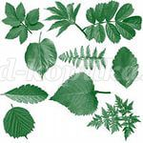
Задание: листья разных деревьев, вспомните их названия.
Сформулировать такой вопрос: «О каких двух деревьях говорится?»
(О сосне и о ели.)
Дерево ЕЛЬ
(показывается картинка ели) 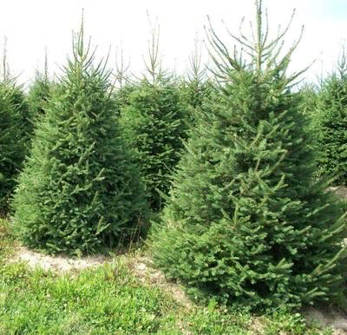
Следующее - это сосна.
(показывается картинка сосны) 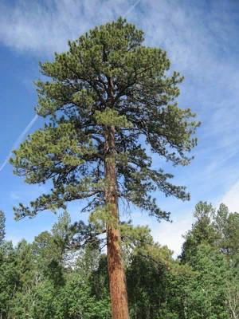
Можем отметить схожесть и различия этих деревьев.
Сосна и ель — похожие внешне деревья, которые являются «родственниками». Растения отличаются неприхотливостью к климатическим условиям. А так же расположением веток, длинной иголок, формой шишек и кроны деревьев.
Ель и сосна, верные помощники человеку. Они дарят нам свою красоту, чистый воздух, древесину из которой строят дома и делают разные необходимые вещи, и даже лекарства. Семена, хвоя и шишки обладают целебными свойствами, из них делают лекарства, чтобы мы были здоровыми. Но ель и сосна не только помогают людям, а также приносят пользу для птиц и животных, которые живут в лесу.
На прогулке мы наблюдаем за деревьями, осматриваем ствол, ветки, иголки, шишки, делаем выводы, собираем сосновые, еловые шишки, сравниваем, затем в группе после сна мы увидим, как шишки раскрылись и стали пушистые, и в них можно будет увидеть семечки, из которых может вырасти настоящее дерево.
Целебные свойства ели обыкновенной
Для лечения заболеваний используют молодые ветки с почками, делая срезы у их основания. Самыми целебными свойствами они обладают ранней весной. Шишки – собирают летом.
Ель обыкновенная обладает антимикробным и спазмолитическим действием за счет, содержащийся в ней аскорбиновой кислоты, каротина и хлорофилла. Хлорофилл обладает мощным свойством регулировать обменные процессы в организме человека и улучшать кровообращение. В народной медицине ель обыкновенную применяют для лечения таких заболеваний как ринит, ангина, фарингит, ларингит, бронхит, трахеит, пневмония и бронхиальная астма. С помощью ели обыкновенной можно повысить иммунитет. Применяют ее и наружно, для лечения ревматизма, различных невралгий, порезов, ссадин и язв на коже. Благодаря своим целебным свойствам, ель обыкновенная успокаивает нервную систему, снимает стрессы и утомляемость.
Для лечения бронхитов, пневмоний и бронхиальной астмы готовят отвар из шишек ели. Шишки ели измельчают и берут 1 ст.л. сырья, которую заливают двумя стаканами воды, доводят до кипения и варят в течение получаса. Затем отвар процеживают и используют для ингаляций. Процедуру следует проводить не менее 10-15 минут. Отвар перед этим следует подогреть и его можно хранить в холодильнике до трех суток.

Что такое сера сосновая
Живицу можно увидеть на стволах пихты, сосны, лиственницы, кедра – всех хвойных деревьев. Живица – это раствор смолы, перемешанной с эфирным маслом.
Вначале она жидко- тягучая, постепенно эфирное масло улетучивается и смола загустевает до зернистой массы. Под воздействием солнца и ветра, живица усыхает, твердеет и превращается в наросты в виде белой или желтоватой кристаллической массы.
Такие кристаллические наросты сибиряки называют серой сосновой. Серные наросты можно осторожно «сковырять» ножом, не повреждая самого дерева. В основном сырую серу добывают при заготовке леса, со спиленных деревьев ее срубают топориком вместе с корой сосны, которую называют — коринки. На коринках сера сосновая еще сырая.

Как получают серу
Чтобы ее жевать, как жевательную резинку, ее нужно «топить». Раньше серу сосновую топили в специальных чугунных горшках. В чугунок наливали побольше воды, сверху на него ставили второй чугунок с дырочкой, затянутой мелким металлическим ситечком.
В верхний чугунок укладывали порубленные коринки с серными наростами и ставили чугунки и в горячую печь на угли. Сера на коринках таяла и стекала на дно верхнего чугунка и через ситечко в нижний чугунок с водой. Томиться в печи, сера должна 1- 1,5 часа.
Топленую серу вынимали из горячей воды, мяли и вытягивали руками уже в холодной воде, до тех пор, пока она не переставала прилипать к рукам. Тогда ее раскатывали в жгуты и нарезали брусочками. Брусочки подсыхали и становились твердыми, как камешки. Сверху такие брусочки коричневого цвета, а внутри сера желтовато –коричневая, с янтарным блеском.
В детстве, мне самой доводилось топить серу. Чугунные горшки мы заменяли на обыкновенные, жестяные банки, в остальном технология та же. В деревне такие брусочки (комочки) в 50 граммов весом, мы покупали за 5 копеек, сейчас на рынке тоже можно купить серу и сосновую и листвиничную , комочек в 30 граммов стоит 60 рублей, кедровая сера дороже – до 100 рублей.
В последнее время на рынке все чаще продают костровую серу, которую топят прямо в лесу, на кострах и фасуют в маленькие целлофановые пакетики или блистерную упаковку. Эта сера пахнет дымком и многим она нравится. А мне нет. На фотографии — сера кедровая:
Нарушенная технология топления сразу напоминает о себе. Костровая сера всегда мягкая, липучая и расплывается в лепешку. На зубах она липнет, хотя на целебных свойствах серы это никак не отражается. Настоящая сера сосновая, томленая в печи, держит форму, поэтому ее раньше и продавали комочками. С хрустом откусывая от него кусочек, сначала надо чуть-чуть подержать ее во рту, чтобы размякла, а после жевать. Такую серу хранят в банках с холодной водой, иначе она пересыхает и во время жевания рассыпается в порошок.
То, что от жвачки нет никакой пользы, знают все. Однако жвачки бывают разные, в том числе и из смолы лиственницы. Она полезна – её жевание оказывает общеукрепляющий, профилактический, противовоспалительный эффект на организм. О том, в чем заключается её польза, мы и расскажем в нашей статье.
Польза от употребления жвачки из серы – это, в первую очередь, профилактика инфекционных и воспалительных заболеваний полости рта. Жевательная смола снижает риск воспалительных процессов слизистой рта, предохраняет от кариеса, пародонтоза и пародонтита, и даже отбеливает зубную эмаль!
Ещё натуральная жевательная резинка на основе серы обладает анальгезирующим воздействием, за счет чего способна уменьшить зубную боль. Кроме того, такая жвачка хорошо освежает и очищает ротовую полость от остатков пищи и придает свежее дыхание.
Польза жевательной смолки ещё и в том, что она регулирует иммунитет. Воздействие на иммунную систему заключается в том, что смола улучшает кровообращение и снижает вязкость крови, укрепляет стенки сосудов и снижает уровень сахара в крови. В период эпидемий гриппа и прочих вирусных инфекций это просто бесценно, ведь вирусы проникают в организм в первую очередь воздушно-капельным путем, то есть через рот.
Наконец, смолка обладает противовоспалительным воздействием. Поэтому жевательную серу стоит употреблять при больном горле, ОРЗ и ангине и даже расстройствах желудка.
Чем сера лучше обычной жвачки?
— Сера противопоказана только при обострении хронического пародонтита, когда зубы подвижные, могут вывихнуться и сломаться. А во всех остальных случаях ничего плохого в жевании серки нет, — говорит Ксения Михалёва. — За счёт выделения из серы полезных смол активизируются иммунные процессы, кроме этого — сера разжижает слюну, которая быстро омывает все зубки, что хорошо для полости рта, так как именно у жидкой слюны имеется ряд полезных свойств. Она содержит лизоцин — фермент, обладающий бактерицидным действием, в ней много минералов, питающих зубы снаружи, слюна также регулирует обмен кальция и фтора.
Однако жевать серку желательно не более 10-15 минут после приёма пищи. Этого времени достаточно, чтобы убрать мягкий налёт, в противном случае — постоянное жевание может привести к гипертрофированности мышц. Самое главное правило — знать во всём меру.
Жевательная резинка, в принципе, тоже оказывает полезное действие, но за счёт химических веществ, которые в ней содержатся. А в смоле всё натуральное.

Усиливает пользу жевательной серы для организма и минимизирует вред отсутствие в ее составе химических добавок. Поэтому продукт абсолютно безопасен даже при случайном проглатывании.

Свойства продукта
Продукт оказывает природное дезинтоксикационное действие
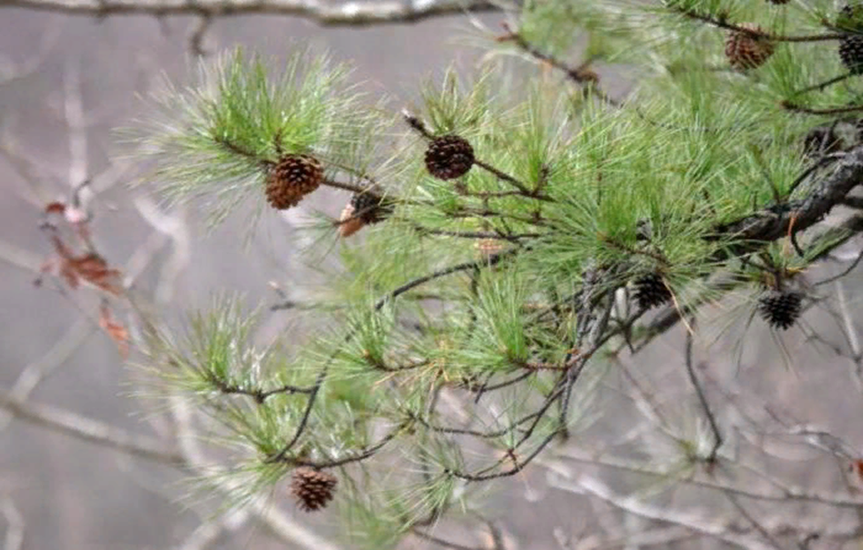

.
Мир звуков, которые мы слышим в природе, очень богат и многообразен. С помощью языка можно передать звуки разными способами. Звукоподражательные слова в отличие от обычных слов имеют особую фонетику, определенное звучание. Природные звуки разнообразны: некоторые очень сложные, другие простые. Поэтому, звукоподражательные слова передают звуки природы неодинаково. Одни звуки передаются довольно точно, другие — лишь приблизительно.
В «Толковом словаре русского языка» под ред. С.И.Ожегова и Н.Ю.Шведовой дается такое определение: ЗВУКОПОДРАЖАНИЕ – приблизительное воспроизведение природного звучания напоминающими его звуками речи (например «ку-ку» - подражание кукушке, «ква-ква» - подражание лягушке), а также слово, возникающее путем такого подражания (например, кукушка, квакать, квакушка).
Звукоподражание (ономатопея) - это целая наука о воспроизведении звуков природы и звучаний, сопровождающих некоторые процессы (дрожь, смех, свист и т.п.), а также криков животных.
Как же «разговаривают» птицы?
Говорят птицы, которым свойственно звукоподражание. Одни щебечут, другие чирикают, третьи свистят, четвертые кукуют! А вот есть птицы, которые даже своего голоса не имеют, - этих птиц так и зовут «пересмешники», потому что они чужие голоса себе присваивают, будто смеются над хозяевами.
Например, звери и птицы у Пришвина «шипят, гудят, орут, кукуют, свистят, пищат».
Разные птицы подают голос по-разному. Из звуков, которые они издают, и образовались названия многих птиц.
«Синь-синь!» - посвистывает синица.
«Чи-чи! Чи-чи!» - вторит ей чиж.
«Гра-гра! - представляется грач.
«Сквор-сквор!» - поют скворцы.
Задумывались ли вы когда-нибудь о том, почему кукушка называется «кукушкой»?
А потому, что она кричит «ку-ку, ку-ку».
Её кукование – это такая же птичья песня, как, к примеру, у соловья или дрозда. ТАКИЕ НАЗВАНИЯ ЯВЛЯЮТСЯ ЗВУКОПОДРАЖАТЕЛЬНЫМИ. Это значит, что когда-то человек в качестве названия выбрал самый яркий и характерный признак для этой птицы - её голос.
Вот ещё одна подружка,
А зовут её - кукушка.
Сядет скромно на суку
И кричит: - Ку-ку, ку-ку!
Если призадуматься, то окажется, что названий, связанных с голосом не так уж мало.
Как известно, одни и те же животные, птицы и насекомые, обитающие
в разных частях мира, издают одинаковые звуки, то есть, звуки, издаваемые представителями животного мира, не зависят ни от места, ни от времени, ни от условий их проживания.
Однако в разных языках звукоподражательные слова, передающие звуки одного и того же животного, различны.
С чем же это связано? Очевидно, это связано с особенностями языка, его звуковой системой в целом.
Некоторые звукоподражания в разных нас языках при сопоставлении отличаются небольшими фонетическими несоответствиями. Например, в русском языке – кукареку, а в болгарском – кукурику.
Если призадуматься, то окажется, что названий, связанных с голосом не так уж мало.
Природа оказывает огромное влияние на формирование личности ребенка. Ведь взрослые до сих пор, вспоминая свое детство, невольно думают о речке, в которой купались, о лесе, где впервые услышали пение птиц, о поляне, на которой собирали землянику.
Какими вырастут ваши дети, зависит от нас: мы должны научить детей не только брать от природы, но и заботиться о ней, охранять и приумножать ее богатства. Перед родителями (взрослыми) стоят такие задачи по экологическому воспитанию:
- Приучать детей не рвать без надобности цветы, не ломать кустарники, не портить деревья (ведь нередко родители позволяют детям рвать цветы даже на общественных газонах и клумбах).
- Учить ребят бережно относиться к насекомым, птицам, животным. При необходимости оказывать им помощь.
- Систематически объяснять детям взаимосвязь природы и человека. Учить замечать красоту окружающей природы.
Уважаемые родители! Обращайте внимание детей на красоту окружающей природы, на бережное отношение к ней, особенно расширяется кругозор ваших детей во время наблюдений. И времени на это специально отводить не надо. Достаточно посмотреть вокруг, когда идете в детский сад или обратно. Всегда можно увидеть интересное: как солнышко встает, как блестят капельки росы на траве, как сверкает иней на деревьях. А ведь бывает и так, как рассказала одна мама: "Мы идем с сыном домой и все больше молчим или обсуждаем, что на ужин готовить будем, какую игрушку купить ему".
Почитайте с детьми книги, рассмотрите иллюстрации. Книги есть самые разнообразные, например, у Бланки "Хвосты". Из этой книги ваш ребенок узнает много интересного и, в частности, то зачем нужны хвосты животным, птицам или рыбам. Есть очень интересная книга - Энциклопедия для малышей "Чудо всюду" под редакцией Т.Д. Нуждиной, купите, не пожалеете!
Детям свойственно наглядно-образное мышление, и они легко запоминают то, что видят. Поэтому, если вам доведется побывать в деревне, то обратите внимание на домашних животных, как они живут, как за ними надо ухаживать, чем питаются, какую пользу приносят людям.
По-разному дети относятся к жукам, червякам, муравьям и другим насекомым. Одни боятся, другие безжалостно уничтожают их, третьи безразличны, четвертые любят их. Как же найти в этом вопросе оптимальное решение? Надо рассказать детям, что в природе все взаимосвязано. С одной стороны, насекомые приносят пользу, с другой - вред. И в каждом конкретном случае следует принимать индивидуальное решение.
Ранней весной начинается нашествие на цветы мать-и-мачехи. Дети безжалостно вырывают их с корнями и затем бросают. Порой никакие запреты не помогают. Попробуйте посадить мать и мачеху в горшочек, сделать сбор листьев в лекарственных целях, расскажите, при каких болезнях применяют это растение, почему у него такое интересное название. Расскажите и о других лекарственных растениях.
Подкормите зимой птиц, не пожалейте для воробья хлебных крошек, расскажите стихотворение:
Хлебных крошек не жалей,
Заслужил их воробей,
И друзья все тут как тут,
Крошки весело клюют,
И пошел веселый стук - Тук - тук - тук...
Как чутка душа ребенка! Как быстро он воспринимает добро! Сломал ветку ребенок, скажите ему, что она живая, и он в другой раз едва ли так же бездушно сломает ее.
Недолговечна краса золотой осени. Даже от легкого дуновения ветерка сыплется разноцветный дождь листьев. Не упустите короткого мига листопада. Нагрянут темные тучи, налетит ветер, холодным дыханием погасит их цвет, закрутит в сухие трубочки. Не оживить, не расправить! Соберите вместе с детьми разные листья и семена, плоды и лепестки осенних цветов, засушите их. Настанет время, и из них можно будет создать хрупкий, но любопытный мир, который непременно порадует вас и вашего ребенка в то время, когда вся земля будет покрыта белым, пушистым одеялом!
И в заключение хочется сказать, именно от нас - взрослых, зависит, какими будут наши дети. Естественно, мы воспитатели хотим, чтобы ребята любили природу, понимали ее и берегли. Но мало хотеть, этого надо добиваться всем нам взрослым совместными усилиями.

